BIZ0439 – Filmes no Ensino de Biologia
Marina Bowkunouvicz Marcon – NºUSP 9318550
Propõe-se a exibição do trecho inicial do filme O Lórax: Em Busca da Trúfula Perdida (disponível em: https://www.netflix.com/br/title/70208102), totalizando aproximadamente 3 minutos. Esse trecho apresenta a cidade de Thneedville com uma música, na qual os habitantes descrevem o lugar, uma cidade na qual tudo é feito de plástico (figura 1).
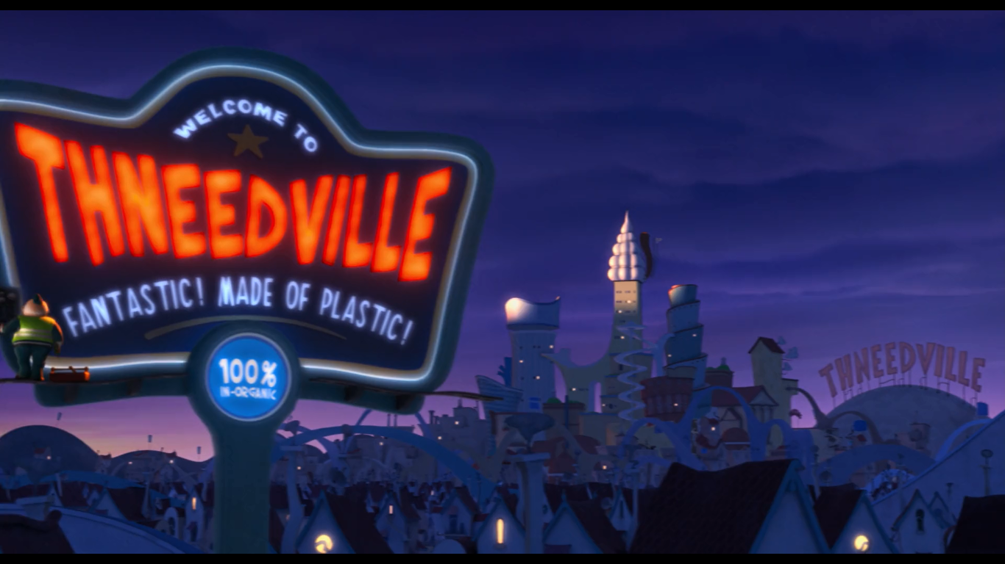
Figura 1
A música é animada, dando a impressão de que os habitantes se sentem felizes de morar lá. Mas a letra da música expõe diversos problemas do local, como falta de árvores, poluição do ar e desconhecimento dos habitantes sobre o destino do lixo produzido.
Em uma parte da música, uma mulher e um homem, que trabalha como entregador, falam sobre a venda de ar fresco em galões, como mostrado no plano médio da figura 2. 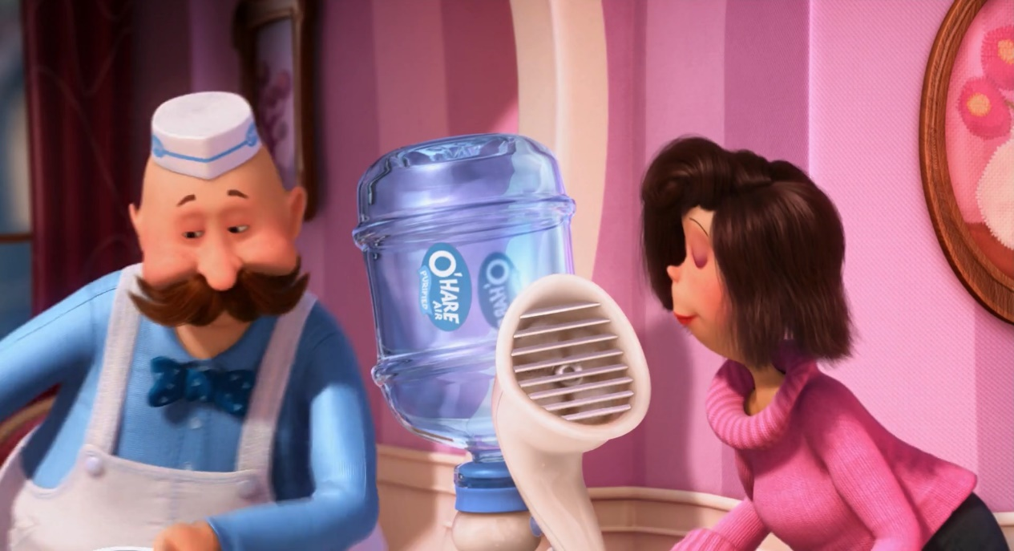
Figura 2
Há também um momento em que os moradores cantam sobre não saber sobre o destino do lixo, acompanhado de um plano geral que mostra pessoas varrendo o lixo na rua para dentro de um bueiro (figura 3).
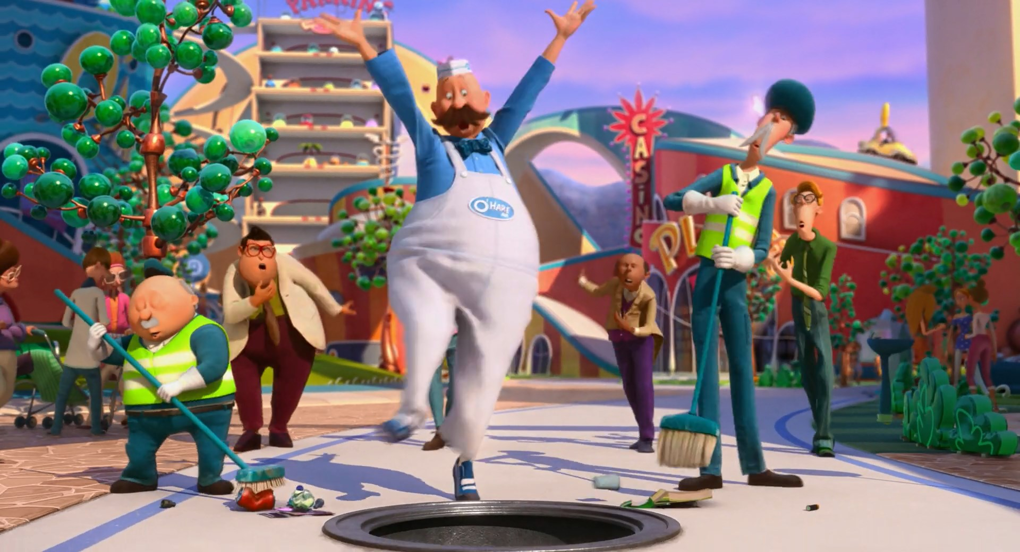
Figura 3

Esse trecho foi escolhido porque prende a atenção do espectador, por se tratar de uma música e de uma animação. Ele tem um conteúdo voltado à educação ambiental, com contextualização social.
Após a exibição do vídeo, pergunta-se aos alunos quais as reações e impressões (tanto positivas e negativas) os alunos tiveram sobre ele. A partir disso, constrói-se um debate sobre a qualidade de vida dos moradores de Thneedville e a falta de informação deles sobre questões ambientais.

